Санкт-Петербургское государственное бюджетное профессиональное образовательное учреждение

«Колледж информационных технологий»

ОТЧЕТ

по учебной практике

УП.01.03 РАЗРАБОТКА МОБИЛЬНЫХ ПРИЛОЖЕНИЙ

Специальность 09.02.07 Информационные системы и программирование

Выполнил

Студент гр. 493

Преподаватель

____________Э.Н. Баланин _____________А.В. Фомин

Санкт-Петербург

2023

ОГЛАВЛЕНИЕ

Анализ предметной области 3

Создание макетов приложения 4

# Анализ предметной области

# Создание макетов приложения

На рисунке 1 продемонстрированы макеты окон авторизации и регистрации приложения.

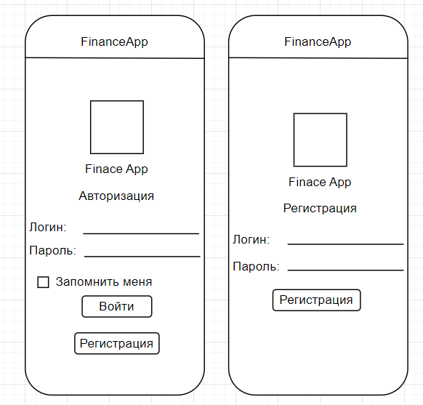

Рисунок – Макет авторизации и регистрации